**BDD - Cas Papyrus (extraction de données)**

**Pré-requis**

**1. LE MODELE PHYSIQUE DES DONNEES (MPD) :**

La base de données relationnelle PAPYRUS est constituée des relations suivantes :

PRODUIT (CODART, LIBART, STKALE, STKPHY, QTEANN, UNIMES)

ENTCOM (NUMCOM, OBSCOM, DATCOM, NUMFOU)

LIGCOM (NUMCOM, NUMLIG, CODART, QTECDE, PRIUNI, QTELIV, DERLIV)

FOURNIS (NUMFOU, NOMFOU, RUEFOU, POSFOU, VILFOU, CONFOU, SATISF)

VENTE (CODART, NUMFOU, DELLIV, QTE1, PRIX1, QTE2, PRIX2, QTE3, PRIX3)

**2. LE MODELE PHYSIQUE DES DONNEES (MPD)**

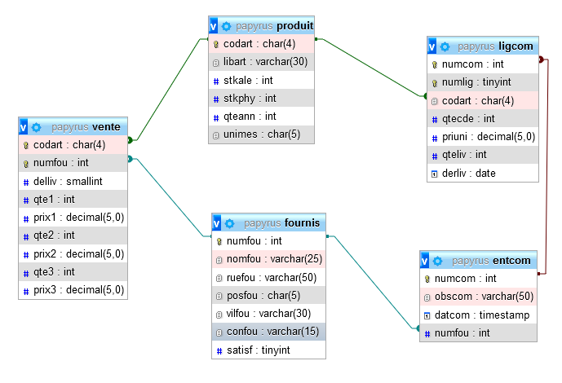

**3. LE SCRIPT SQL**

Téléchargez et importez ce script complet pour la Base de données Papyrus, afin d'obtenir la structure de BDD correspondante au modèle ci-dessus.

**Exercice**

Vous devez préparer le développement de l’application, et coder les requêtes correspondant aux besoins d'affichage définis ci-dessous en langage SQL.

**Les besoins d'affichage**

1. Quelles sont les commandes du fournisseur n°9120 ?
2. Afficher le code des fournisseurs pour lesquels des commandes ont été passées.
3. Afficher le nombre de commandes fournisseurs passées, et le nombre de fournisseur concernés.
4. Extraire les produits ayant un stock inférieur ou égal au stock d'alerte, et dont la quantité annuelle est inférieure à 1000.

*Informations à fournir : n° produit, libellé produit, stock actuel, stock d'alerte, quantité annuelle)*

1. Quels sont les fournisseurs situés dans les départements 75, 78, 92, 77 ?

*L’affichage (département, nom fournisseur) sera effectué par département décroissant, puis par ordre alphabétique.*

1. Quelles sont les commandes passées en mars et en avril ?
2. Quelles sont les commandes du jour qui ont des observations particulières ?

*Afficher numéro de commande et date de commande*

1. Lister le total de chaque commande par total décroissant.

*Afficher numéro de commande et total*

1. Lister les commandes dont le total est supérieur à 10000€ ; on exclura dans le calcul du total les articles commandés en quantité supérieure ou égale à 1000.

*Afficher numéro de commande et totala*

1. Lister les commandes par nom de fournisseur.

*Afficher nom du fournisseur, numéro de commande et date*

1. Sortir les produits des commandes ayant le mot "urgent' en observation.

*Afficher numéro de commande, nom du fournisseur, libellé du produit et sous total (= quantité commandée * prix unitaire)*

1. Coder de 2 manières différentes la requête suivante : Lister le nom des fournisseurs susceptibles de livrer au moins un article.
2. Coder de 2 manières différentes la requête suivante : Lister les commandes dont le fournisseur est celui de la commande n°70210.

*Afficher numéro de commande et date*

1. Dans les articles susceptibles d’être vendus, lister les articles moins chers (basés sur Prix1) que le moins cher des rubans (article dont le premier caractère commence par R).

*Afficher libellé de l’article et prix1*

1. Sortir la liste des fournisseurs susceptibles de livrer les produits dont le stock est inférieur ou égal à 150 % du stock d'alerte.

*La liste sera triée par produit puis fournisseur*

1. Sortir la liste des fournisseurs susceptibles de livrer les produits dont le stock est inférieur ou égal à 150 % du stock d'alerte, et un délai de livraison d'au maximum 30 jours.

*La liste sera triée par fournisseur puis produit*

1. Avec le même type de sélection que ci-dessus, sortir un total des stocks par fournisseur, triés par total décroissant.
2. En fin d'année, sortir la liste des produits dont la quantité réellement commandée dépasse 90% de la quantité annuelle prévue.
3. Calculer le chiffre d'affaire par fournisseur pour l'année 2018, sachant que les prix indiqués sont hors taxes et que le taux de TVA est 20%.